 | 原申請系統規格 | 得標廠商送審系統規格 | 說 明
申請裝置容量 | ≧ 2.88 kW | 3Kw | 優於原設計
系統電力  (緊急負載)  規格 | ■ 110Vac ■ 220Vac □ 其他 _________  □單相二線 ■ 單相三線 □三相三線 □ 三相四線  □ 緊急負載容量：  最大功率： 1.5 kW，  日電力需求： 3 kWh | ■ 110Vac □220Vac □ 其他 _________  - 單相二線 □ 單相三線 □三相三線 □ 三相四線  - 緊急負載容量：  最大功率： 3 kW，  日電力需求： 3 kWh | ■依據現地需求規劃設計緊急用電迴路皆為110Vac電器產品。  ■本所供電力輸配線皆採110Vac。
系 統 型 式 | - 獨立型︰供應單一回路負載，搭配蓄電池或其他電源(如市電、柴油發電機等)，且無逆送電功能。  - 混合型︰併聯及獨立混合型，有蓄電池且具逆送電功能。﹙應依經濟部相關併聯技術規範向台電公司申請併聯同意。﹚ | - 獨立型︰供應單一回路負載，搭配蓄電池或其他電源  (如市電、柴油發電機等)，且無逆送電功能。  - 混合型︰併聯及獨立混合型，有蓄電池且具逆送電功能。﹙應依經濟部相關併聯技術規範向台電公司申請併聯同意。﹚ | 相同
太陽電池組列架台 | □ 鍍鋅鐵架 ■ 不銹鋼 □ 其他： ， 結構安全須送依法登記開業技師簽證負責，並函送該管  直轄市、縣(市)政府備查。 | □ 鍍鋅鐵架 □ 不銹鋼 ■ 其他：鋁合金 ， 結構安全須送依法登記開業技師簽證負責，並函送該管  直轄市、縣(市)政府備查。 | ■鋁合金(陽極處理7mμ以上)。  ■不鏽鋼材抗外島地區鹽蝕效果較差，且對樓地板承重負擔大，本案建請更換成本較高、耐候性較佳之鋁合金支架。
直 流  接 線 箱 | ■ 室外防水型 □ 室內型 □ 其他： ，  突波吸收器： ■ 有 □ 無 1 個，說明：  阻絕二極體： ■ 有 □ 無 3 個，說明：  直流離斷開關(Disconnect Switch)：  1 個，容量 600 V/ 20 A | ■ 室外防水型 □ 室內型 □ 其他： ，  突波吸收器： ■ 有 □ 無 3 個，說明：  阻絕二極體： ■ 有 □ 無 6 個，說明：  直流離斷開關(Disconnect Switch)：  1 個，容量 250 Vdc/ 50 A  保險絲FUSE： 6 個，容量 250 Vdc/ 10 A | ■突波吸收器：大於  ■阻絕二極體：大於  ■直流離斷開關：  - 直流電力系統最高電壓≦70 Vdc，總直  流離斷開關最高電流≦43A，採用50 A  NBF安全性較佳。  （2）旁路6組電流小於7.2A採用10 A FUSE  安全性較佳。
交 流  配 電 箱 | - 室外防水型 □ 室內型  交流開關(Breaker)：容量 20 A，共 1 個， | - 室外防水型 □ 室內型  交流開關(Breaker)：容量 30 A，共 1 個，  機械瓦時計： ˍ1 個  數位瓦時計： 1 個 | 優於原設計

直/交流電力  轉換器  (Inverter) | 獨立功能電力轉換器  ﹙無逆送電功能﹚：  總設置容量 ≧1.5 kW  額定轉換效率≧90(peak)％  輸出波型： 正弦波  輸出電壓：101 Vac ±6Vac  輸出頻率： 60 Hz ±2.4 Hz  蓄電池過放電保護：■ 有 | 併聯功能電力轉換器  ﹙有逆送電功能﹚：  總設置容量 ≧ 4 kW  額定轉換效率≧93.5(peak) ％  連線保護：  ■ 電壓過高■ 電壓過低  ■ 頻率過高■ 頻率過低  孤島效應防止：  ■ 主動式保護 | 獨立功能電力轉換器﹙無逆送電功能﹚：  總設置容量 ≧ 4 kW  額定轉換效率≧93.5(peak)％  輸出波型： 正弦波  輸出電壓：120 Vac ± 3% Vac  輸出頻率： 60 Hz ± 5% Hz  蓄電池過放電保護：■ 有 | 併聯功能電力轉換器  ﹙有逆送電功能﹚：  總設置容量 ≧ 4 kW  額定轉換效率≧ 93.5(peak) ％  連線保護：  ■ 電壓過高 ■ 電壓過低  ■ 頻率過高 ■ 頻率過低  孤島效應防止：  ■ 被動式保護  ■ 主動式保護 | 優於原設計
蓄電池組與  充電控制器 | 型式：■鉛酸 □鎳鎘 □其他：ˍ ˍ  總容量：≧ 28.8 kWH (蓄電池V×AH×數量) |  | 型式：■鉛酸 □鎳鎘 □其他：ˍ ˍ  總容量：≧ 33.12 kWH (蓄電池V×AH×數量) |  | 優於原設計
蓄電池組與  充電控制器 | 直流蓄電池充電器：■有  蓄電池過充電保護：■有  最大蓄電池充電容量：  1.5 kWdc | 交流蓄電池充電器：■有 □無  蓄電池過充電保護：■有 □無  最大蓄電池充電容量：  3 kWdc | 直流蓄電池充電器：■ 有  蓄電池過充電保護：■ 有  最大蓄電池充電容量：  100 A/48Vdc | 交流蓄電池充電器：■ 有  蓄電池過充電保護：■ 有  最大蓄電池充電容量：  50Ah/個 | 優於原設計
變壓器 | ■ 有□ 無 □ 依直/交流電力轉換器之輸出規格決定並確實可與系統電力(負載)規格搭配。 |  | □ 有 ■ 無 □ 依直/交流電力轉換器之輸出規格決定並確實可與系統電力(負載)規格搭配。 |  | 優於原設計  直交流轉換器本身已符合系統電壓，無須再作變壓，如此減少轉換間的能量損耗

原申請系統規格 | 得標廠商送審系統規格
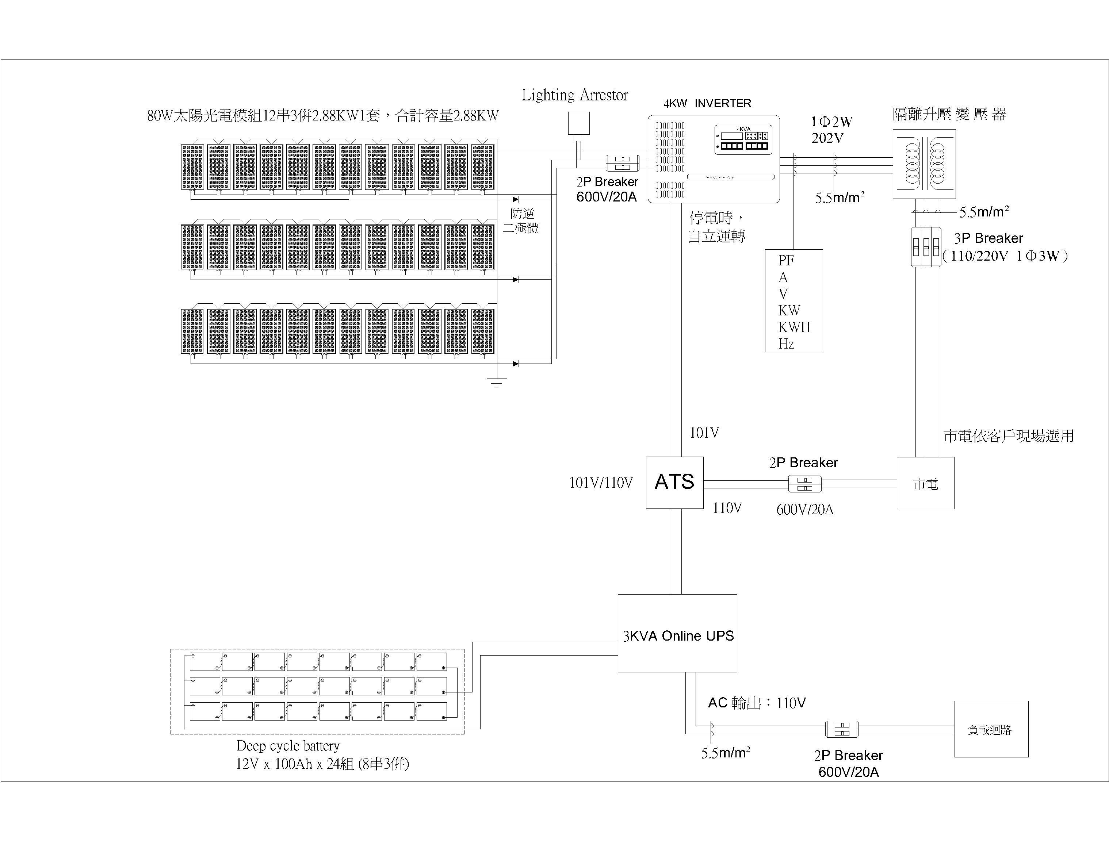 | 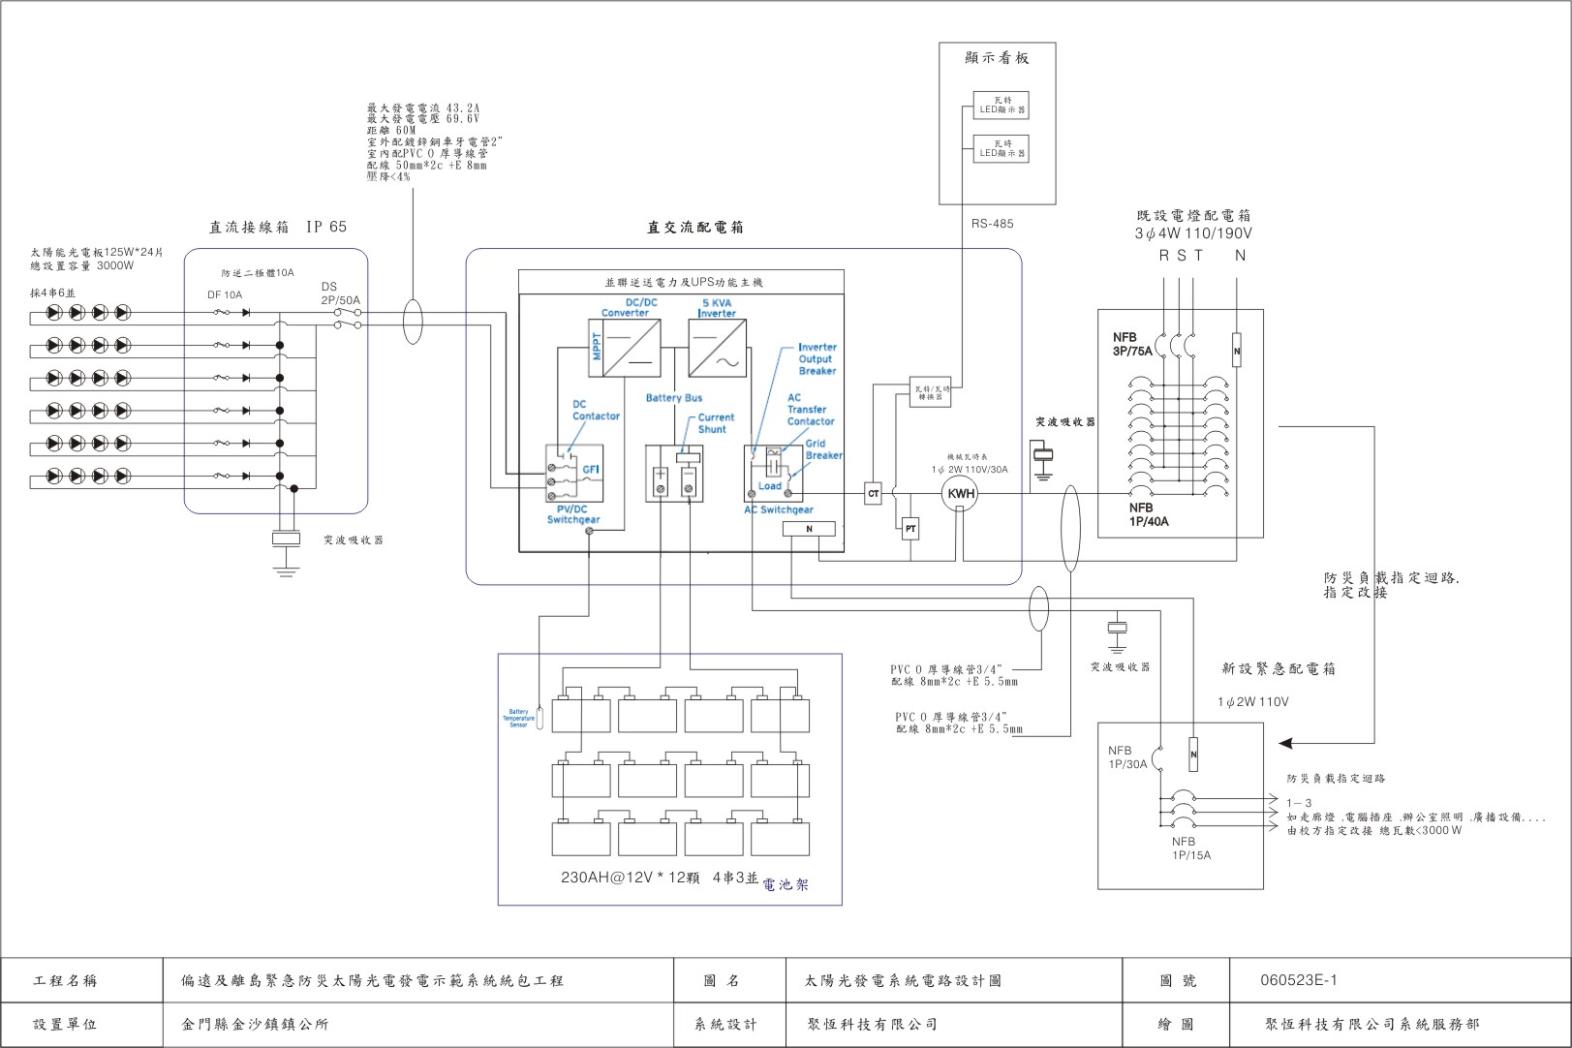
1.高壓DC充電控制器非市售規格化製品,均為訂製品,無通過認證產品,品質優劣難辨, 且充電效率低。  2. 無高壓式太陽能獨立轉換器, 選擇UPS轉換系統待機耗電大, 電力不能充分運用到防災用途。  3.拼裝式系統，拼裝產品項目多且雜，相對故障率較高，對於長期使用者而言管理不易。 | 1. 所有功能整合為一體。  2. 斷電時自動切換為緊急防災用電。  3. 組件簡潔，故障低，管理容易。

